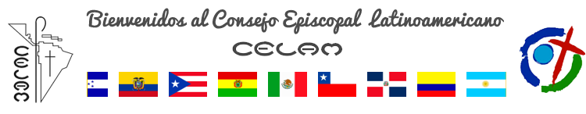
 | 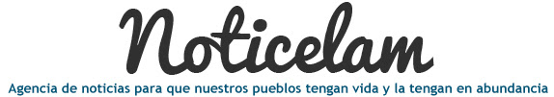
EDICIÓN NO. 110 - 31 DE ENERO DEL 2016

Vida de la Iglesia en América latina y el Caribe

EDITORIAL Edición No. 110

Comunicación y misericordia
Francisco: “no debemos permitir que la cultura del bienestar nos anestesie”

Mensaje del Papa al Fórum Económico Mundial en Davos-Klosters (Suiza)
Propuesta académica de la Escuela Social del CEBITEPAL 2016

Seminarios, diplomados, especialización y maestría para la transformación de la realidad
REPAM lanza serie radial sobre el cuidado de la “casa común”

La serie consta de 20 programas radio-teatralizados
En Colombia, REPAM reflexionó sobre el cambio climático y los acuerdos de paz

También se elaboró el Plan de trabajo 2016-2017
Balance del Año de la Vida Consagrada en perspectiva latinoamericana

La CLAR “abraza el futuro con esperanza”
Pueblos originarios mexicanos se preparan para recibir a Francisco

El 15 de febrero celebrará la Santa Misa con las comunidades indígenas de Chiapas
El Papa visitará a Colombia en 2017

Francisco ha manifestado su interés por el éxito de las negociaciones de paz
Sociedad civil se pronuncia sobre elección de magistrados hondureños

Comunicado del Grupo de Diálogo Ciudadanía Activa
Obispos venezolanos “asumen la realidad de la Patria”

Exhortación Pastoral de la 105º Asamblea de la Conferencia Episcopal Venezolana
Video: comunicación y misericordia

Una iniciativa de la comisión de comunicación social de la CEA

